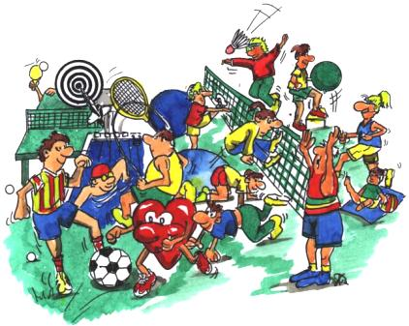
Sportarten

_______________ ist eine Ballsportart, die man in einer Halle betriebt und bei der zwei Mannschaften versuchen, den Spielball in die Körbe zu werfen.
______________________ ist ein Ausdauersport, das im Wasser getrieben wird. Es wird als Wettkampf mehrerer Teilnehmer gegeneinander ausgetragen.
Beim ___________________ gleitet ein Skifahrer entlang einer Skipiste oder im freien Gelände auf zwei Skiern über den Schnee.
_______________ ist eine Fortbewegungsform, die heutzutage hauptsächlich als Sport und Freizeitbeschäftigung am Fels oder in der Halle in unterschiedlichen Varianten betrieben wird. Normalerweise wird der Kletternde von seinem Kletterpartner mit einem Seil gegen Absturz gesichert.
__________________ ist eine Mannschaftssportart, bei der sich zwei Mannschaften mit zwei Spielern auf einem Spielfeld aus Sand, das durch ein Netz geteilt ist, gegenüberstehen.
__________________ ist eine Mannschaftssportart, die mit fünf Feldspielern und einem Torwart auf einer etwa 60 m langen und 30 m breiten Eisfläche gespielt wird. Ziel des Spiels ist es, den Puck in das gegnerische Tor zu befördern.
Beim _________________ sitzt der Reiter nicht passiv auf dem Pferd, sondern geht aktiv mit der Bewegung des Pferdes mit. Das Pferd wird dabei durch Schenkeldruck und Zügelführung dirigiert.
Das ____________________ ist eine schwerathletische Sportart, bei der eine Langhantel zur Hochstrecke gebracht wird.
Die _______________ ist die Kunst der Leibesübungen. Einige _____________-Arten sind zum Beispiel Aerobic und Rhythmische ______________.
____________________ ist eine Disziplin in der Leichtathletik, aber viele Nicht-Sportler machen es, um Kalorien zu verbrennen.

Klettern Beachvolleyball Schwimmen Basketball Reiten
Gymnastik Gewichtheben Laufen Eishockey Skilaufen
Basketball-Schwimmen-Skilaufen-Klettern-Beachvolleyball-Eichockey-Reiten-Gewichtheben-Gymnastik×3(dreimal)-Laufen

